附件：
数学学习app使用说明书
App名称 | 图形分割 | Logo截图 | 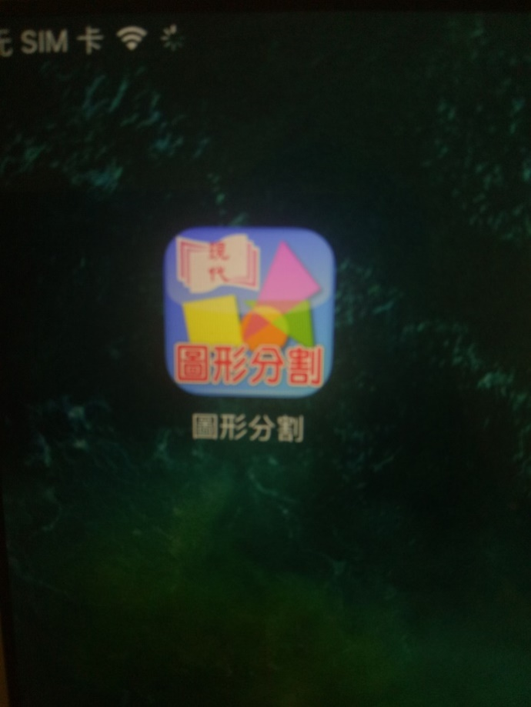
功能 | 学生可画出不同的图形，并进行任意的分割、复制、平移、旋转等。
操作流程 | 点开APP图标，在左边的任务栏按图操作，0基础。
适合范围 | 多边形的面积推导，组合图形的面积计算，图形的平移
课例 | （实践后填写）

数学学习app使用说明书
App名称 | 思维导图 | Logo截图 | 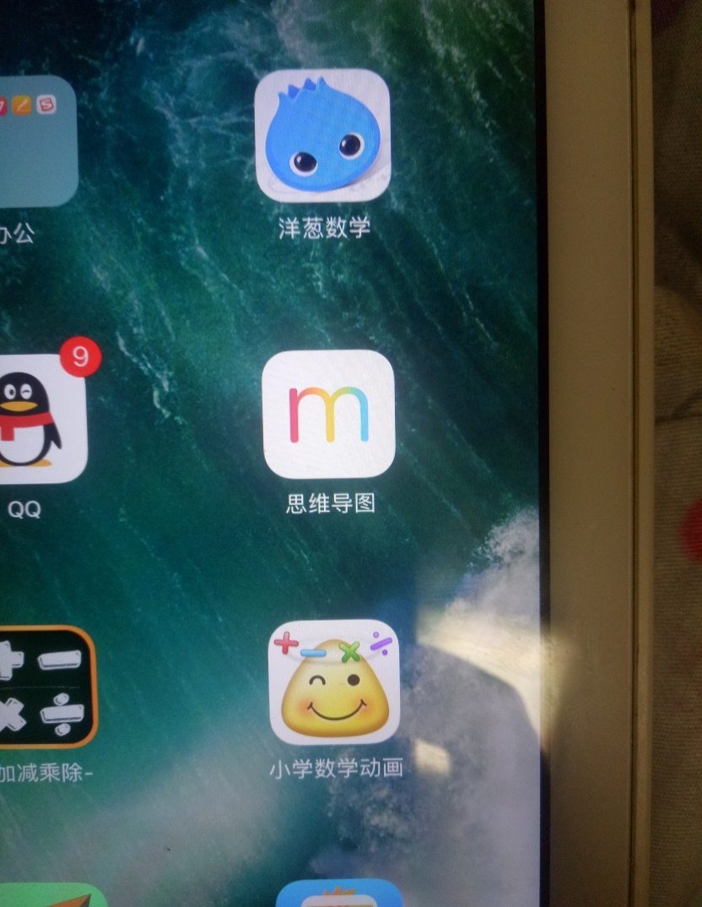
功能 | 能够轻松的帮助孩子构思出思考的路径，知识的框架
操作流程 | 点击分支上的+号，取出可向左右两边扩展分支，长按分支上的文本会弹出功能菜单，可以进行复制、剪切、删除、备注和标记等操作，制作好的导图可以导出图片，分享给好友。
适合范围 | 高年级的复习课，可以让孩子自主整理。
课例 | （实践后填写）

